Nadszedł czas na wybór nowej szkoły…
Co powiedzą rodzice/znajomi?
Być może jest to pierwsza samodzielna i trudna decyzja, jaką musisz podjąć.
Jaką szkołę mam wybrać: liceum czy technikum?
Czym mam się kierować przy wyborze nowej szkoły?

Na co mam zwrócić uwagę wybierając szkołę?
- Już wiem, co chcę robić w przyszłości
Jeśli masz już sprecyzowane plany na przyszłość to warto na początek dowiedzieć się, jakie przedmioty będą brane pod uwagę przez uczelnie. Możesz wówczas wybrać szkołę, w której są profilowane klasy, które w odpowiedni sposób przygotują Cię do zdawania matury. Interesują Cię studia medyczne? Poszukaj szkoły, w której jest profil biologiczno-chemiczny. Lubisz majsterkować i naprawiać różne rzeczy? Przejrzyj ofertę Zasadniczych Szkół Zawodowych i Techników.
- Nie wiem jeszcze, czym chcę się zajmować w przyszłości
Będąc młodą osobą, ciężko jest ostatecznie zadecydować, co chce się robić w życiu. Pamiętaj, że jeśli nie wiesz, kim chcesz zostać i tak możesz sprawdzić, do czego masz predyspozycje, co lubisz robić i w czym czujesz się dobrze. Ważne, żebyś zastanowił/a się, jakich przedmiotów chętnie się uczysz i czym się interesujesz. Być może Twoje pasje i hobby ułatwią Ci podjęcie decyzji związanej z wyborem szkoły.
Kto może mi pomóc?
Wiele młodych osób sugeruje się opinią znajomych, szuka porady u rodziców.. Pamiętaj jednak, że ostateczną decyzję warto podjąć samodzielnie. W szczególnej sytuacji, w jakiej obecnie jesteśmy macie możliwość wirtualnego zwiedzania szkół średnich, skorzystania z pomocy doradcy zawodowego z Poradni Psychologiczno- Pedagogicznej : konsultacje doradców zawodowych – doradcazaw@poradnia.siedlce.pl, maria.wyrzykowska@poradnia.siedlce.pl,
jolanta.ochab@poradnia.siedlce.pl, lub porady pedagoga szkolnego, swojego wychowawcy poprzez Dziennik Librus lub podczas konsultacji od 25 maja.
Co warto wziąć pod uwagę?
Cechy szkoły:
- profile klas i języki obce, jakich uczą się uczniowie w danej szkole
- progi punktowe, czyli to, ile punktów trzeba było mieć w poprzednich latach, by dostać się do szkoły, do danej klasy (różnice między klasami w danej szkole mogą być dość istotne)
- liczebność klas
- koła zainteresowań, jakie proponują nauczyciele. Dobrze, jeśli poza standardowymi kołami przedmiotowymi jest coś jeszcze – koło teatralne, chór, gazetka szkolna, koło rycerskie, sztuk walki, artystyczne, informatyczne….
- inicjatywy realizowane przez uczniów, np. festiwal sztuk, akcje charytatywne, proekologiczne, noce filmowe,

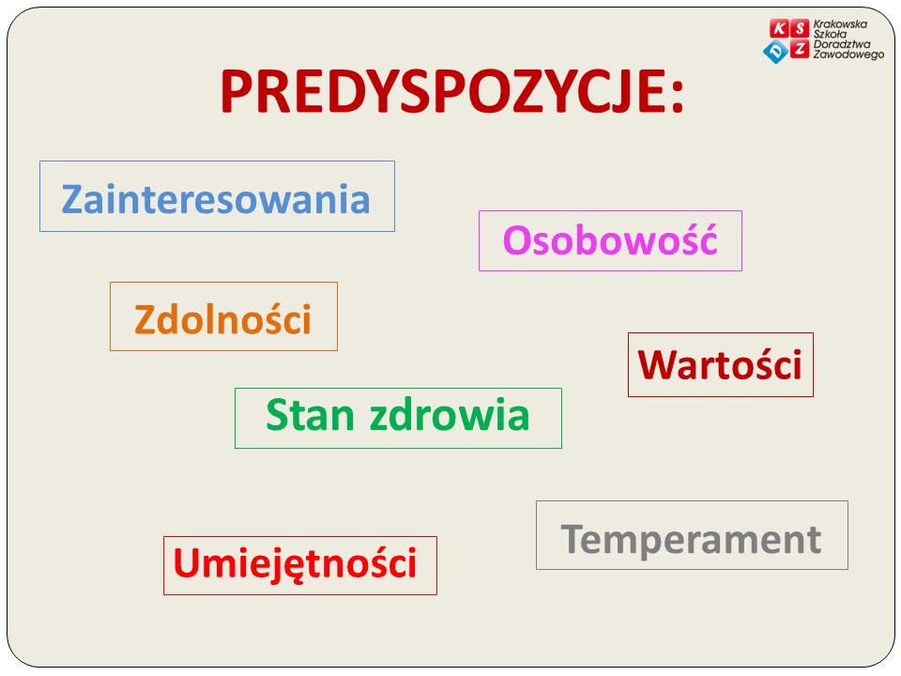
Twoje cechy
- Zastanów się, jakie masz umiejętności. Pomyśl o swoich zainteresowaniach, o tym w jakich tematach posiadasz wiedzę. Zapisz wszystkie swoje umiejętności, które przyjdą Ci do głowy (nawet drobne).
- Czego zupełnie nie lubisz robić? Jakiej pracy na pewno nie mógłbyś/mogłabyś wykonywać w przyszłości? Dlaczego?
- Gdybyś nie musiał(a) się martwić o finanse, jak wyglądałaby Twoja wymarzona praca? Jak wyobrażasz sobie typowy dzień w takiej pracy?
- Jakie przedmioty sprawiają Ci przyjemność, jakie są ok, jakie są dużym problemem? Czy to, jakie lubisz przedmioty, to kwestia nauczyciela czy raczej Twoich możliwości i chęci?
- Czym się interesujesz, o czym chętnie czytasz? Możesz zastanawiać się, jak mogę rozpoznać swoje predyspozycje i preferencje, jeśli spędzam czas jedynie w domu. Jednak to właśnie w nietypowych sytuacjach czasem łatwiej dostrzec swoje (na co dzień ukryte) talenty :D
- Czego chciał(a)byś się nauczyć w ciągu naj-bliższych 5 lat? Umiejętności/wiedzę z jakiego obszaru pogłębić? (nie tylko w szkole, również na własną rękę) ?
- Czy masz jakieś trudności w nauce, specyficzne problemy? Czy masz jakieś problemy zdrowotne? Np. alergie, problemy kardiologiczne, które mogą uniemożliwić naukę w klasie sportowej lub konkretnym technikum czy szkole branżowej.
- Jakie masz ambicje? Czy myślisz o studiach, o zawodach, które wymagają wyższego wykształcenia, a może wręcz przeciwnie widzisz się w rzemieślniczym zawodzie, usługach?

Na stronie www.mapakarier.org znajdziesz wiele ciekawych informacji o zawodach, także tych przyszłościowych.

Szkół wybranych powinno być kilka.
Po pierwsze ta wymarzona, po drugie ta, do której na pewno się dostaniesz (tak na wszelki wypadek by uniknąć stresu odnalezienia się po za systemem po pierwszej rekrutacji). Pomiędzy nimi warto wybrać kilka szkół, które również odpowiadają Twoim potrzebom, choć może nie są tak idealne. To zwiększa szansę, a także daje poczucie elastyczności. Nie stawiaj wszystkiego stawiaj wszystko na jedną kartę. Stres przed i gorycz ewentualnej porażki są wtedy dużo większe.
Jak możesz zwiększyć swoje szanse ?
Rekrutacja do szkół ponadpodstawowych w tym roku przebiega inaczej niż zawsze, zmieniły się terminy egzaminów. Brak jasności, niepewność może spowodować poczucie bezradności, zniechęcenia.. Ale choć trwa nauka zdalna i wszyscy siedzą w domach, nadal można aktywnie poprawiać swoje szanse w naborze do wymarzonej szkoły. Jak? Starać się o jak najwyższe oceny z przedmiotów, które są punktowane do wybranej klasy (na stronie internetowej szkoły średniej publikowane są informacje, punkty, z których przedmiotów są brane pod uwagę przy rekrutacji do danego oddziału).
Jest o co zawalczyć!!!
Mariola Księżopolska

